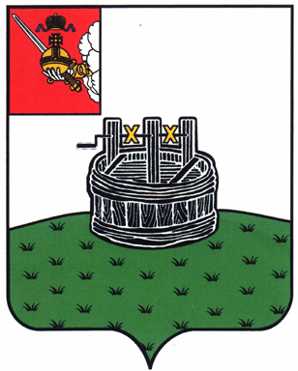

ГЛАВА ГРЯЗОВЕЦКОГО МУНИЦИПАЛЬНОГО ОКРУГА

П О С Т А Н О В Л Е Н И Е

25.09.2023 | № | 288
г. Грязовец

О поощрении

В соответствии с Положением о Почетной грамоте главы Грязовецкого муниципального округа, Благодарности главы Грязовецкого муниципального округа, Благодарственном письме главы Грязовецкого муниципального округа и ценном подарке от имени главы Грязовецкого муниципального округа, утвержденным постановлением главы Грязовецкого муниципального округа от 10.11.2022 № 259 «О поощрениях главы Грязовецкого муниципального округа», рассмотрев представленные документы,
ПОСТАНОВЛЯЮ:
Поощрить Благодарственным письмом главы Грязовецкого муниципального округа за профессионализм, творческий подход к обязанностям, высокую культуру обслуживания и многолетний добросовестный труд:
ЗАМОЛИНУ Татьяну Вениаминовну, подсобного рабочего бюджетного общеобразовательного учреждения Вологодской области «Грязовецкая школа-интернат для обучающихся с ограниченными возможностями здоровья по зрению»;
СМИРНОВУ Нину Васильевну, повара бюджетного общеобразовательного учреждения Вологодской области «Грязовецкая школа-интернат для обучающихся с ограниченными возможностями здоровья по зрению»;
ШЕВЕЛКИНУ Любовь Ришадовну, повара бюджетного общеобразовательного учреждения Вологодской области «Грязовецкая школа-интернат для обучающихся с ограниченными возможностями здоровья по зрению».

Глава Грязовецкого муниципального округа С.А. Фёкличев

